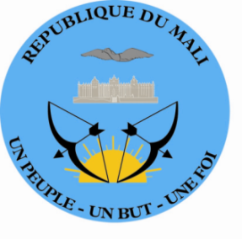

Déclaration du Mali à l’examen du Rapport de la

Fédération de Russie au 3ème cycle de l’EPU

Lundi 14 mai 2018-14h30

Temps de parole : 1 mn

Lue par : Younoussa T. TRAORE

Premier Conseiller

Monsieur le Président,

Le Mali souhaite la bienvenue à la délégation de la Fédération de Russie et lui adresse ses félicitations pour la présentation de son rapport.

L’une des mesures emblématiques prises au cours de la période sous examen, est l’approbation par la Russie d’une ambitieuse stratégie nationale en faveur des droits des femmes, qui définit les priorités de la politique publique dans ce domaine.

D’énormes efforts ont également été consentis pour la réduction de la pauvreté qui est l’un des axes prioritaires du Programme national relatif à l’aide sociale, dont la mise œuvre a permis une augmentation substantielle du salaire minimum.

Dans cette dynamique, le Mali recommande à la Russie d’accentuer ses efforts dans la lutte contre le racisme, la discrimination raciale, la xénophobie et l’intolérance qui y est associée, ainsi que dans la protection des minorités et des groupes vulnérables.

Le Mali souhaite plein succès à la Russie.

Je vous remercie.

